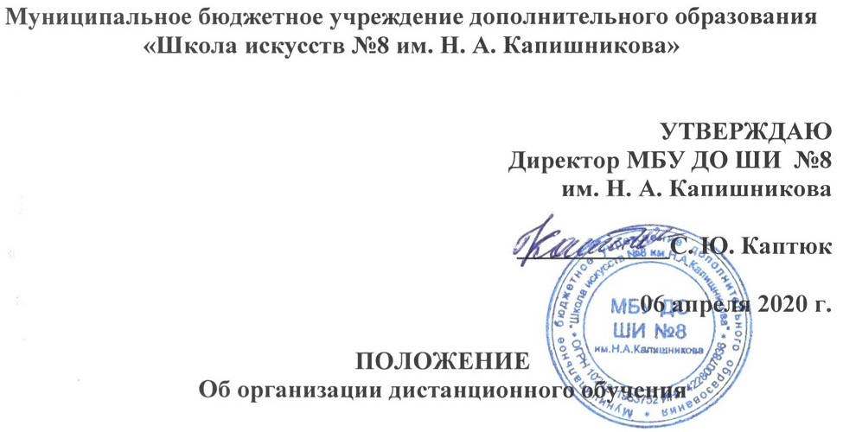
- Общие положения
1.1. Настоящее Положение об осуществлении дистанционного обучения в Муниципальном бюджетном учреждении дополнительного образования «Школа искусств №8 им. Н. А. Капишникова» (далее ШИ) разработано в соответствии с
Федеральным Законом РФ № 273-ФЗ «Об образовании в Российской Федерации» от 29.12.2012,
Приказом Минобрнауки РФ от 23.08.2017 N 816 "Об утверждении Порядка применения организациями, осуществляющими образовательную деятельность, электронного обучения, дистанционных образовательных технологий при реализации образовательных программ",
Приказом Министерства просвещения РФ №196 от 19.11.2018 «Об утверждении порядка организации и осуществления образовательной деятельности по дополнительным общеобразовательным программам»
Методическими рекомендациями по реализации образовательных программ начального общего, основного общего, среднего общего образования и дополнительных общеобразовательных программ с применением электронного обучения и дистанционных технологий, направленных письмом министерства Просвещения Российской Федерации от 19.03.2020 № ГД-39/04.
  - Дистанционное обучение – реализация образовательных предпрофессиональных и общеразвивающих программ в области искусств (далее - образовательные программы) с применением электронного обучения, дистанционных технологий, позволяющих осуществлять обучение на расстоянии без непосредственного контакта. Внедрение дистанционного обучения позволяет ШИ расширить свои возможности в осуществлении образовательной деятельности в различных условиях, в том числе при изменении режима работы ШИ (по климатическим, санитарно-эпидемиологическим и другим причинам), обеспечить в полном объеме реализацию образовательных программ, в соответствии с утвержденными учебными планами, а также способствовать обеспечению эффективной самостоятельной работы обучающихся в период каникулярного времени, в создании условий для разработки индивидуальных траекторий обучения, с учетом индивидуальных возможностей.
  - Дистанционные образовательные технологии (далее ДОТ) - образовательные технологии, реализуемые в основном с применением информационно-телекоммуникационных сетей при опосредованном (на расстоянии) взаимодействии обучающихся и педагогических работников.
  - Электронное обучение (далее - ЭО) - организация образовательной деятельности с применением содержащейся в базах данных и используемой при реализации образовательных программ информации и обеспечивающих ее обработку информационных технологий, технических средств, а также информационно-телекоммуникационных сетей, обеспечивающих передачу по линиям связи указанной информации, взаимодействие обучающихся и педагогических работников.
  - Образовательная деятельность, реализуемая в дистанционной форме, предусматривает значительную долю самостоятельных занятий обучающихся, методическое и дидактическое обеспечение этого процесса со стороны ШИ, а также регулярный систематический контроль и учет знаний обучающихся со стороны преподавателей.
  - Основными принципами организации дистанционного обучения в ШИ являются:
- принцип интерактивности, выражающийся в возможности постоянных контактов всех участников образовательных отношений с помощью: официального сайта учреждения, электронной почты, социальных сетей, онлайн-уроков по Skype, Viber, Whatsapp и др.;
- принцип адаптивности, позволяющий легко использовать учебные материалы нового поколения, содержащие цифровые образовательные ресурсы, в конкретных условиях учебного процесса, что способствует сочетанию разных дидактических моделей проведения учебных занятий с применением дистанционных образовательных технологий и сетевых средств обучения;
- принцип оперативности и объективности оценивания учебных достижений обучающихся;
- принцип гибкости, позволяющий участникам образовательного процесса работать в необходимом для них темпе и предоставления обучающимся возможности освоения образовательных программ непосредственно по месту жительства или временного пребывания (нахождения);
- принцип обеспечения полноты реализации образовательных программ по предметам, и усвоения обучающимися обязательного минимума содержания образовательных программ;
- принцип персонализации, выражающийся в создании условий (педагогических, организационных и технических) для реализации индивидуальной образовательной траектории обучающегося.
  - ШИ вправе использовать ЭО и ДОТ при всех предусмотренных законодательством РФ формах получения образования или при их сочетании, при проведении различных видов учебных, практических занятий, текущего контроля, промежуточной аттестации обучающихся.
- Организационно-методическое обеспечение
дистанционного обучения

2.1. Участниками образовательного процесса с использованием ЭО и ДОТ являются: обучающиеся, педагогические, административные работники ШИ, родители (законные представители) обучающихся. Права и обязанности обучающихся, осваивающих образовательные программы с использованием дистанционных образовательных технологий, определяются законодательством Российской Федерации.
2.2. Образовательный процесс с использованием ЭО и ДОТ организуется для обучающихся по основным направлениям образовательной деятельности ШИ.
2.3. Педагогические работники, осуществляющие обучение с использованием ЭО и ДОТ, вправе применять имеющиеся электронные средства обучения или создавать собственные.
2.4. При реализации образовательных программ с применением ЭО и ДОТ ШИ обеспечивает внесение соответствующих корректировок в программы учебных предметов и учебные планы в части изменения календарных, календарно-тематических планов и рабочих программ, графика промежуточной и итоговой аттестации, форм обучения, использования технических средств обучения. В случае технической возможности организуются кроме индивидуальных занятий и консультаций мелкогрупповые и групповые уроки.
2.5. Формы учебной деятельности для дистанционного обучения преподаватели определяют самостоятельно, согласно техническим и методическим возможностям: видео-урок, презентация, доклад, лекция, видеоконференция, видеотрансляция, аудио и видео-записи, практическая работа, тест, конкурс, посещение он-лайн концертов, спектаклей, музейных выставок и проч., учитывая, что продолжительность урока с использованием ЭО и ДОТ составляет не более 30 мин.
2.6. Обратная связь может осуществляться в любой форме, в том числе в виде контрольных тестирований по отдельным предметам. Соотношение объема проведенных часов и занятий с использованием ЭО и ДОТ или путем непосредственного взаимодействия педагогического работника с обучающимся определяется ДШИ в соответствии с образовательными программами с учетом потребностей обучающегося и условий осуществления образовательной деятельности.
2.7. ШИ на официальном сайте и страницах в социальных сетях информирует обучающихся и их родителей (законных представителей) о реализации образовательных программ или их частей с применением дистанционного обучения, в том числе знакомит с расписанием занятий, графиком проведения текущего контроля и итогового контроля по учебным предметам, проведение консультаций.
2.8. ШИ размещает на своём официальном сайте в сети интернет расписание он-лайн занятий, задания по теоретическим предметам.
2.9. Заявления родителей (законных представителей) обучающихся о переходе на дистанционную форму обучения, присылаются в виде документа pdf, фотографии рукописного заявления на почту школы или любыми другими доступными способами.
2.10. Родители (законные представители) обучающихся обязаны нести ответственность за:
- обеспечение условий проведения занятий с преподавателем ДШИ
- своевременное выполнение заданий и ликвидацию задолженностей (при наличии) по учебным предметам.

- Заключительные положения

Данное Положение вступает в силу с момента его утверждения и действует до принятия нового в рамках действующего нормативного законодательного регулирования в области дополнительного образования.

